Московский Государственный Технический Университет им. Н. Э. Баумана

Факультет «Информатика и Системы управления»

Кафедра «Автоматизированные системы обработки информации и управления»

Дисциплина «Технологии машинного обучения»

**Отчёт по лабораторной работе №2**

**«Обработка пропусков в данных, кодирование категориальных признаков, масштабирование данных.»**

Выполнил:

Студент группы ИУ5ц-83Б

**Костников И.А.**

Преподаватель:

**Гапанюк Ю.Е.**

**Москва, 2020 г.**

# Цель работы

Изучение способов предварительной обработки данных для дальнейшего формирования моделей.

# Краткое описание

Подготовка данных

# Текст программы

**Текст программы представлена во втором файле**

# **Экранные формы с примерами выполнения программы**.

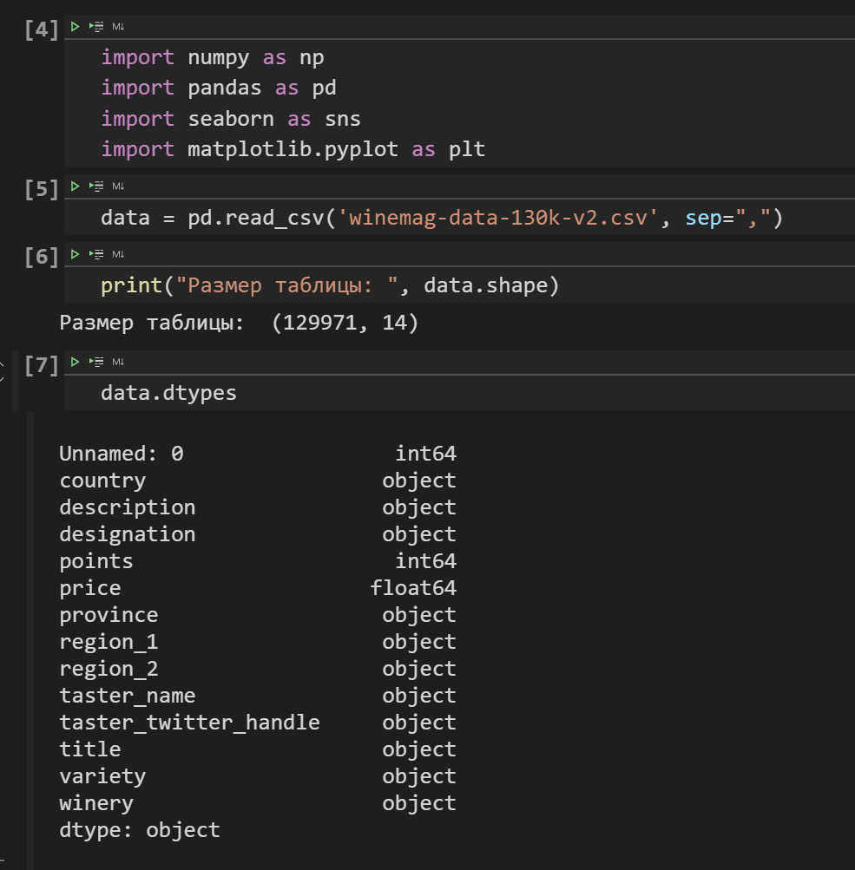

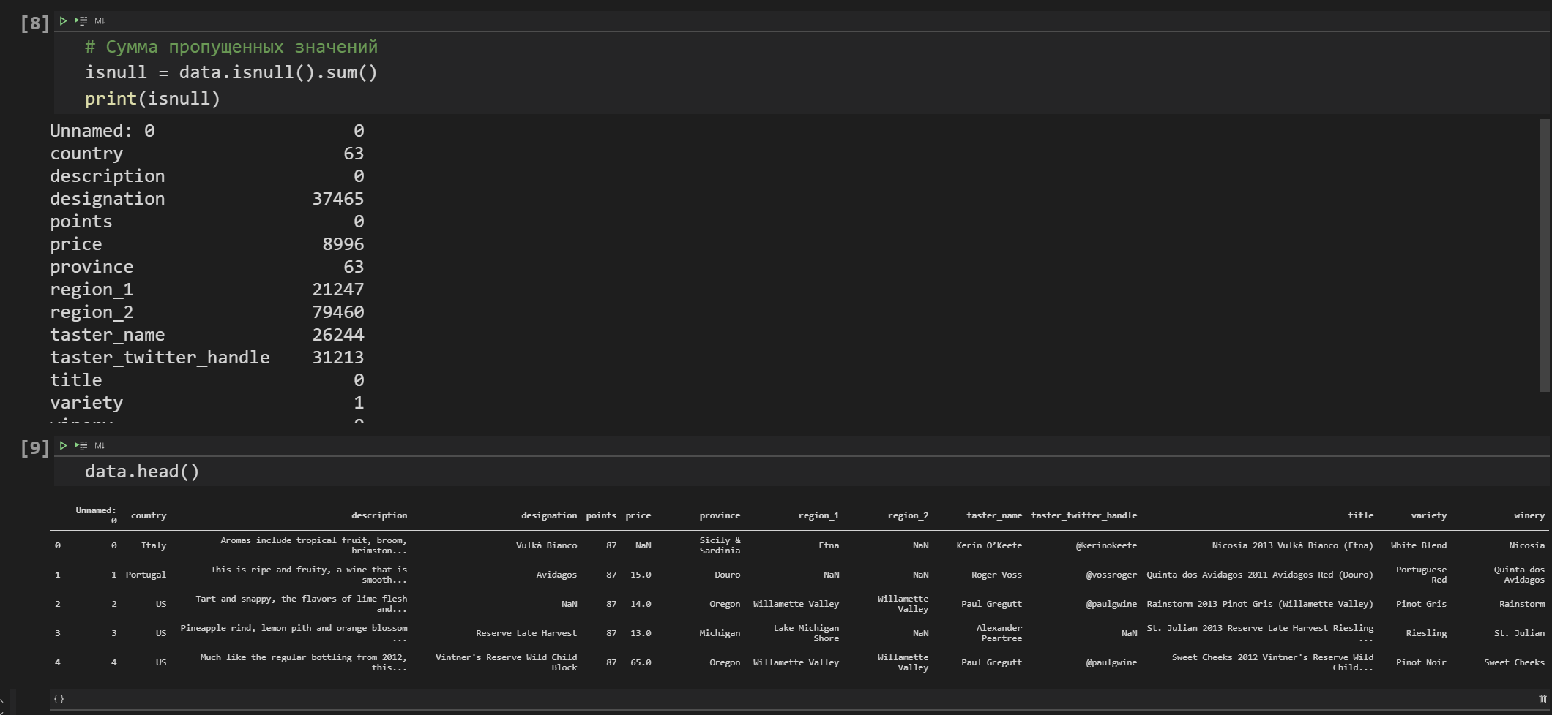

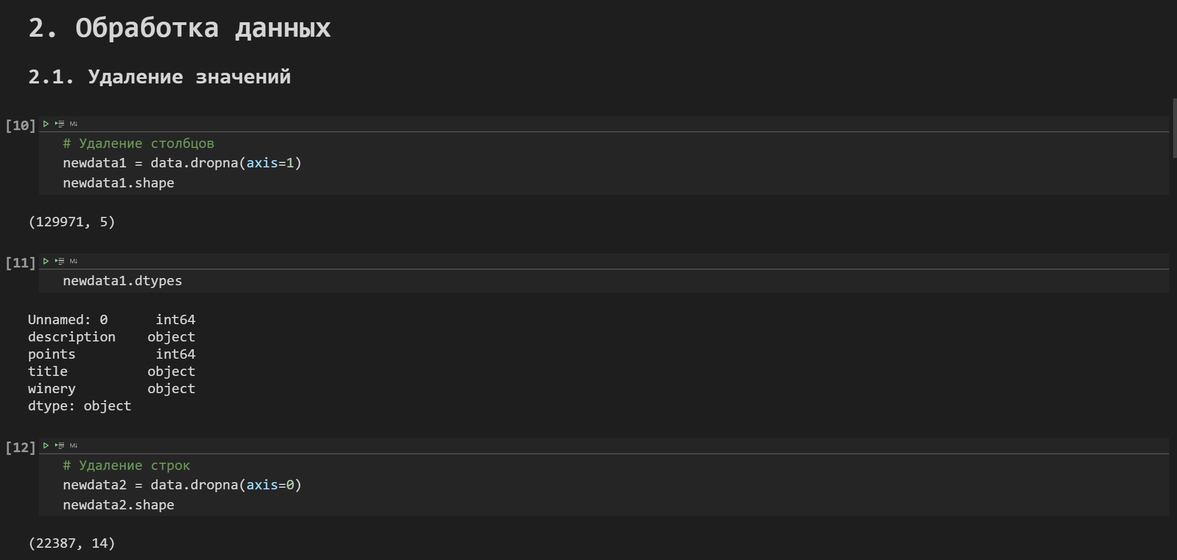

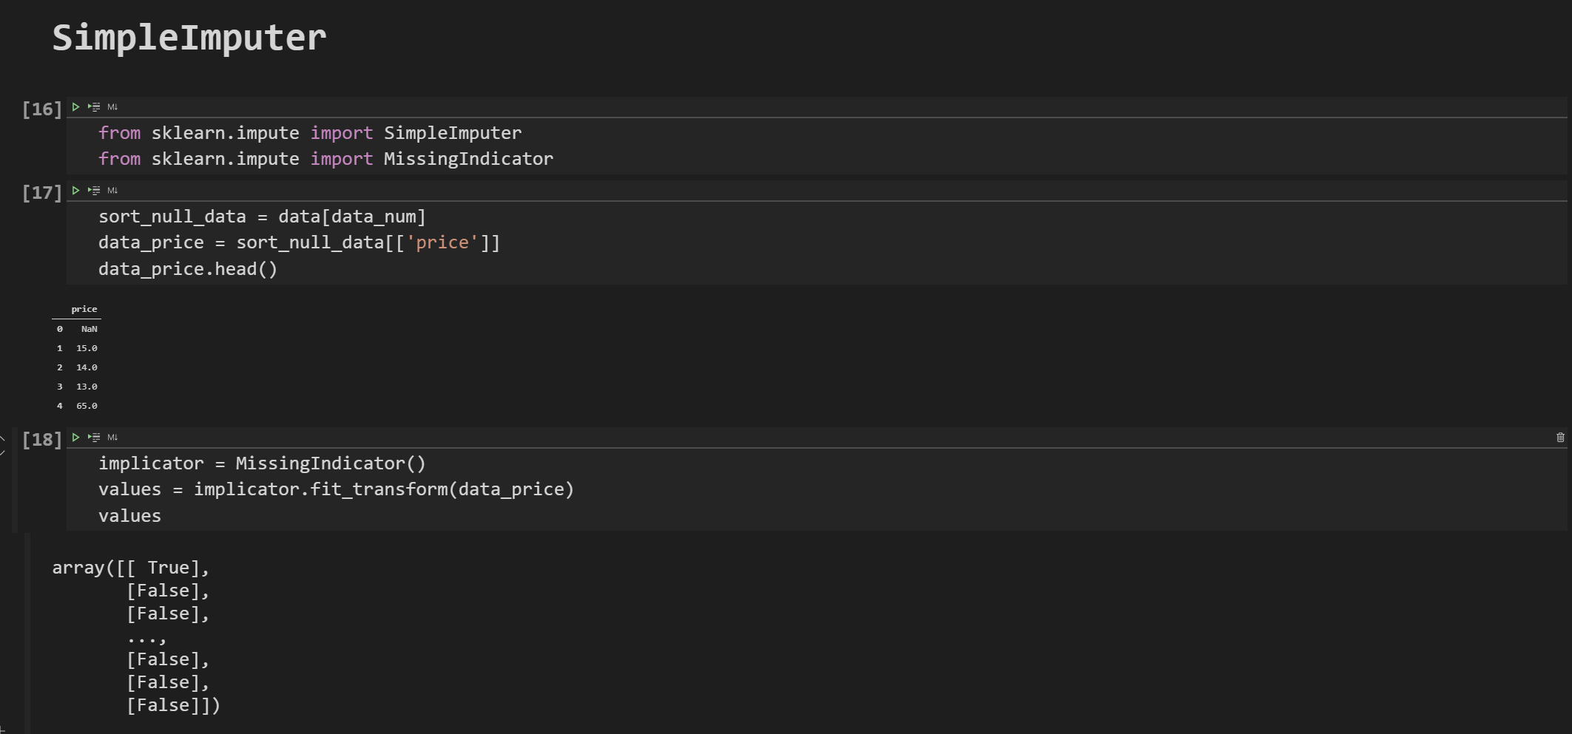

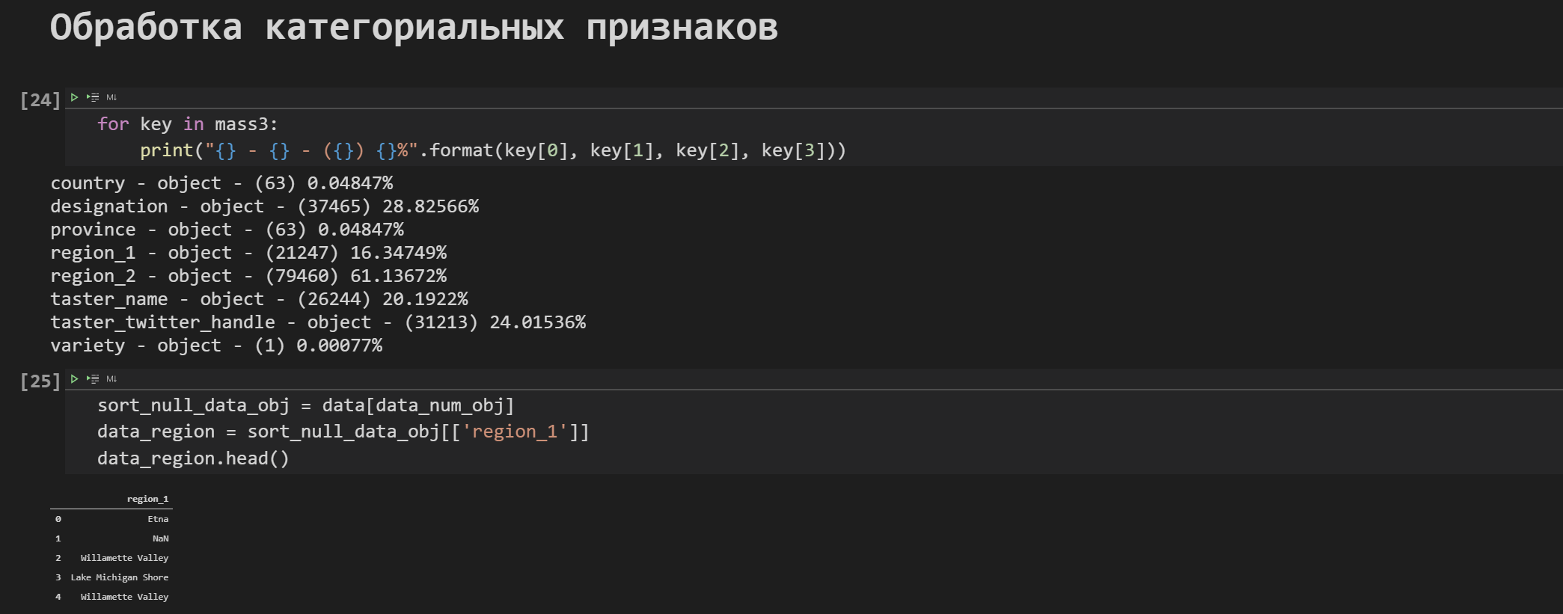

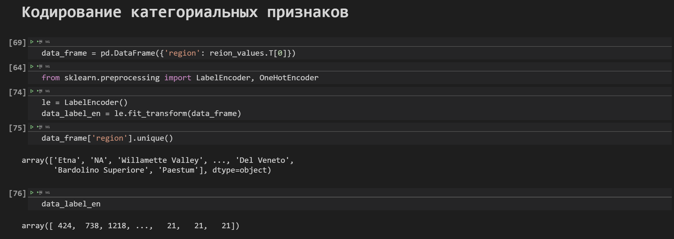

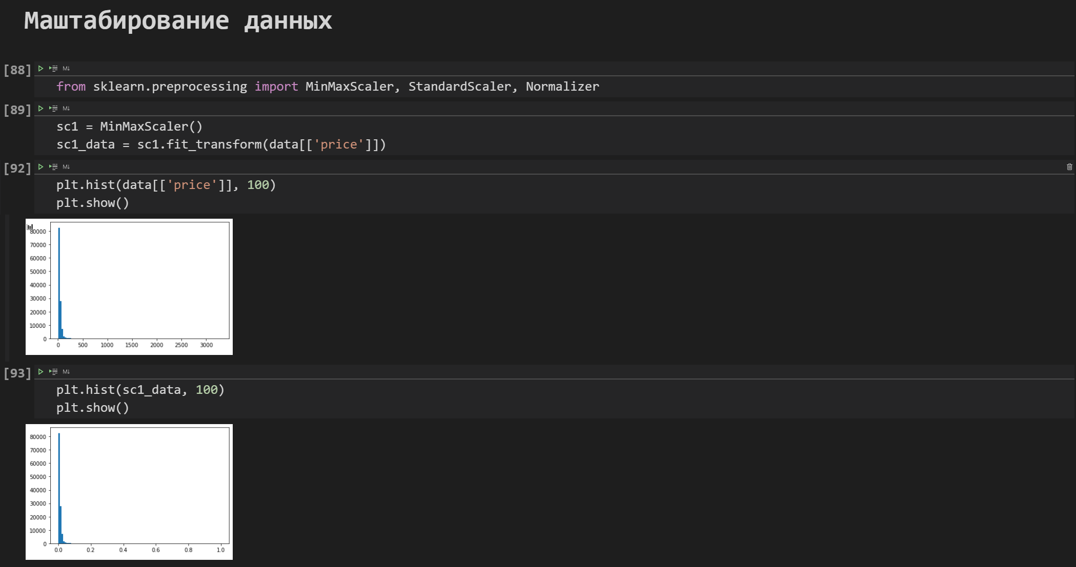

# Вывод

В данной лабораторной работе я научился обрабатывать пропуски в таблице, кодированию категориальных признаков и масштабированию данных